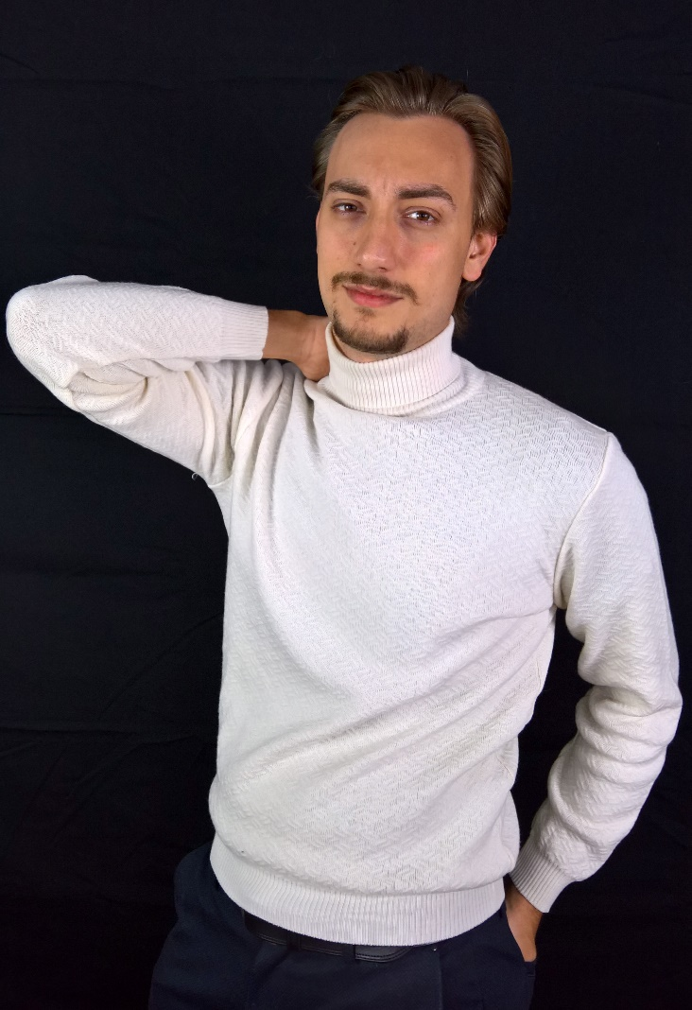
Alessandro Massacci
Data di nascita: 19/06/1997
Luogo di nascita: Rimini
Città di reidenza: Roma
Appoggi in altre città: Milano, Napoli
Bologna, Torino, Rimini, Ancona, Picenza, Jesi
Lingue: Italiano, Inglese, Bulgaro
Dialetti: Romano
Altezza: 185cm
Capelli: Biondi
Occhi: Castani
Sport: Scherma, Rugby, Clacio, Palla a volo,
Nuoto, Tennis, Sci
Attività Varie: Canto, Pianoforte, Yoga,
Barca a vela, Karting

F O R M A Z I O N E
- 2019 – Marinov Actors Studio a Sofia “Screen Acting” diretto da Dimiter D. Marinov
- 2019 – Marinov Actors Studio a Los Angeles “Screen Acting” diretto da Dimiter D. Marinov
- 2016-2017 – Studio Zagreus “Metodo Fersen” diretto da Marco Colli
- 2016 – Workshop al Centro Sperimentale di Cinematografia “Acting for the camera” diretto da Giancarlo Giannini
- 2015-2016 – Actor’s Planet “Acting for the camera” e doppiaggio diretto da Rossella Izzo. Insegnanti: Fioretta Mari, Enrico Brignano, Fausto Brizzi, Giulio Manfredonia, Federico Moccia, Stefano Reali, Angelo Maggi
- 2014-2015 – International High School of New Orleans “Drama Class” diretto da Jeff Derouen
- 2012-2013 – Cineteatro “Metodo Stanislavskij diretto da Antonio Bilo Canella
- 2011-2012 – Caracciolo Academy Musical School diretto da Ugo Bentivegna
- 2009-2011 – Scuola di Teatro Menandro “Metodo Stanislavskij” diretto da Mino Sferra
- 2007-2009 – Scuola di Teatro Agorà Diretto da Anita Arena

C I N E M A
Anno | Titolo | Regia

T E L E V I S I O N E
Anno | Titolo | Regia

T E A T R O
Anno | Titolo | Regia
2017 | Girotondo | Marco Colli
2016 | Il Primo Bacio | Renato Giordani
2016 | Spettacolo | Fioretta Mari
2014 | Aspettando Godot | Antonio Bilo Canella
2013 | Il Mondo di Annah | Mino Sferra/Carla Blasetti
2012 | Il Padre | Mino Sferra
2012 | Sogno di una notte di mezza estate | Mino Sferra
2011 | Il piccolo principe | Mino Sferra
2010 | Cyrano de Bergerac | Anita Arena
2008 | Romeo e Giulietta | Anita Arena

